2023127L5

例5　(2022·景德镇高一期中)太空中存在一些离其他恒星较远的、由质量相等的三颗星组成的三星系统，通常可忽略其他星体对它们的引力作用。已观测到稳定的三星系统存在两种基本的构成形式：一种是三颗星位于同一直线上，两颗星围绕中央星在同一半径为*R*的圆轨道上运行；另一种形式是三颗星位于边长为*L*的等边三角形的三个顶点上，并沿外接于等边三角形的圆形轨道运行。设这三个星体的质量均为*M*，并设两种系统的运动周期相同，引力常量为*G*，则(　　)

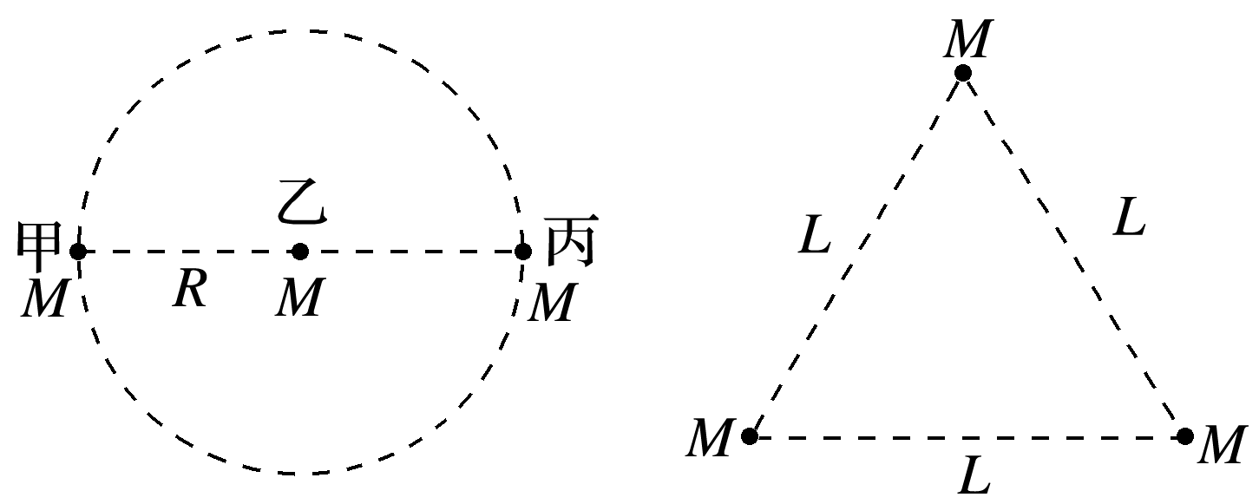

A．直线三星系统中甲星和丙星的线速度相同

B．直线三星系统的运动周期为4π*R*

C．三角形三星系统中星体间的距离为*L*＝*R*

D．三角形三星系统的线速度大小为